**數值方法HW3**

406262292資工三乙 梁鈞韋

2020/05/16完成

**公共題**

Data1:

所設定的範圍(2.5 ~ 7.5)

Data2:

所設定的範圍(2.5 ~ 7.5)

**自訂**

Data3:

所設定的範圍(-3 ~ -1)

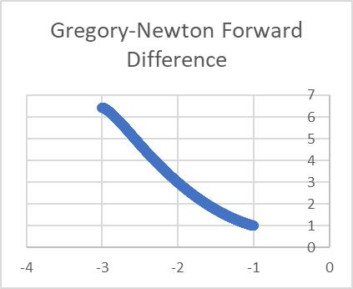 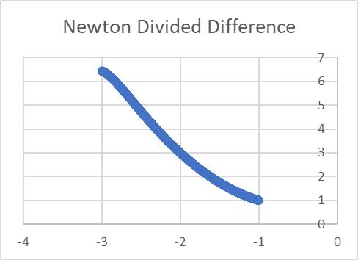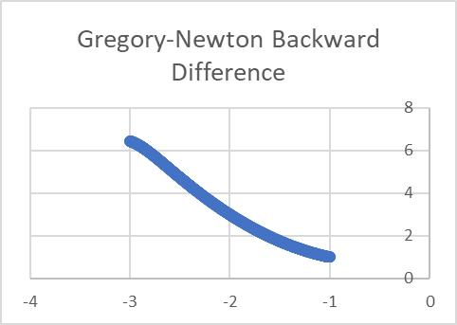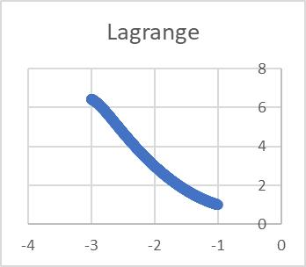

**畫圖形的方式**

把x及f(x)列出來，再拿去Excel畫圖

**程式架構**

分成3個資料夾，data1、data2、data3底下分別有data資料、output檔、程式碼、執行檔。

**分析**

發現假如用Data1，間隔不一樣的情形，去做Backward和Forward的運算，所畫出來的圖，會跟原本的差很多，證明當x間隔不一樣的時候，的確無法使用此兩種方法。

假使x間隔一樣時，此4種方法畫出來的圖會雷同，但刻度如果縮小來看，會發現還是有些微的差距，各個方法算的時候都會有各自的誤差，導致算出來的結果f(x)不相同，畫在圖上的效果，才會有誤差，比較起來，Backward和Forward偏差會相對Lagrange及Newton Divided Difference還小。